**Ministerio de Educación**

**Escuela Particular Bellas Luces**

**Módulo de Matemáticas**

**6°**

**Tema #6**

**Sustracción de Números Enteros**

Copiar en su cuaderno (Matemáticas). Página 48, 49 y 50 del libro.

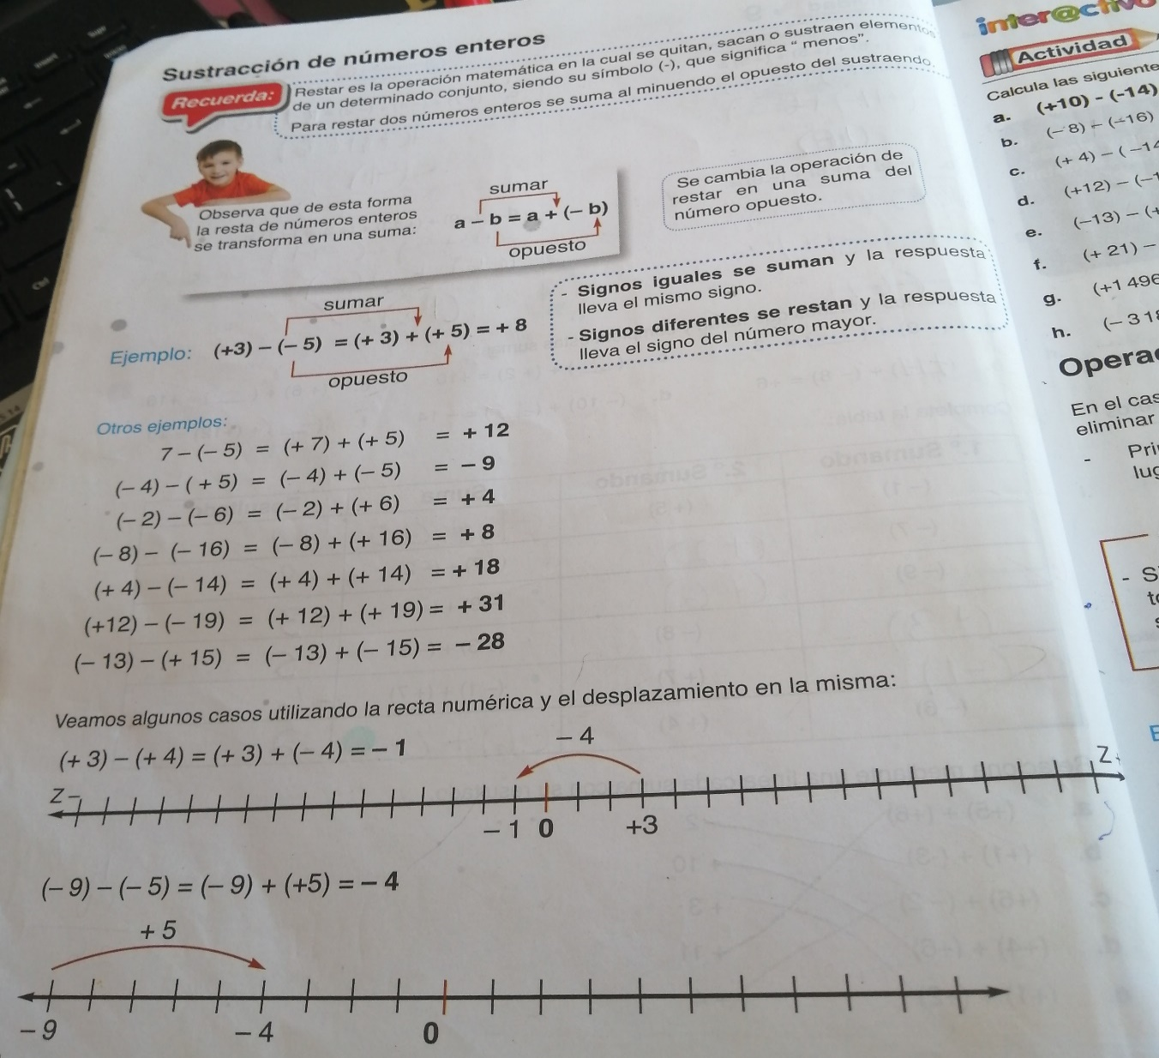

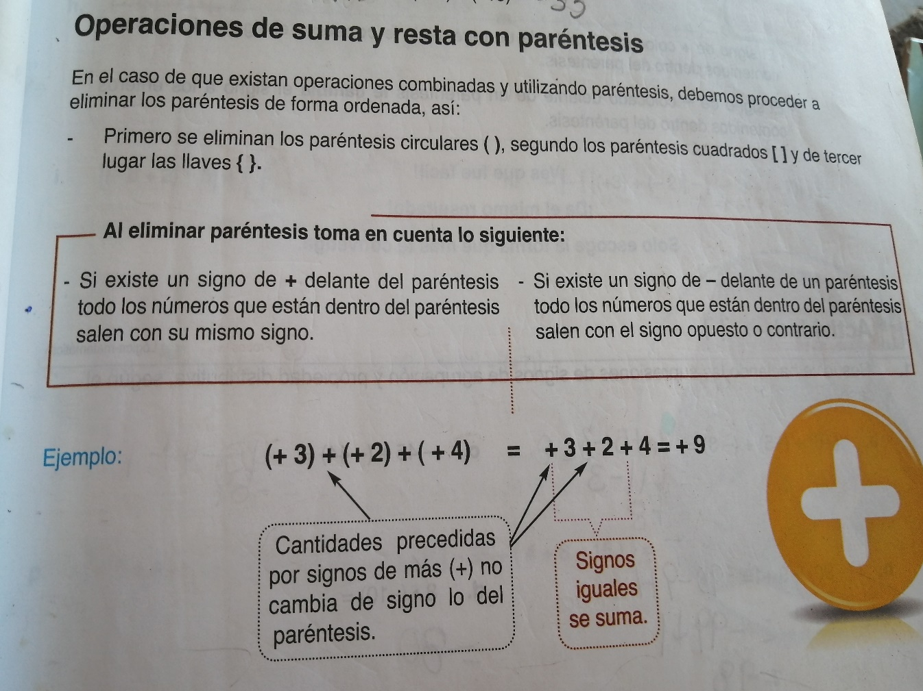

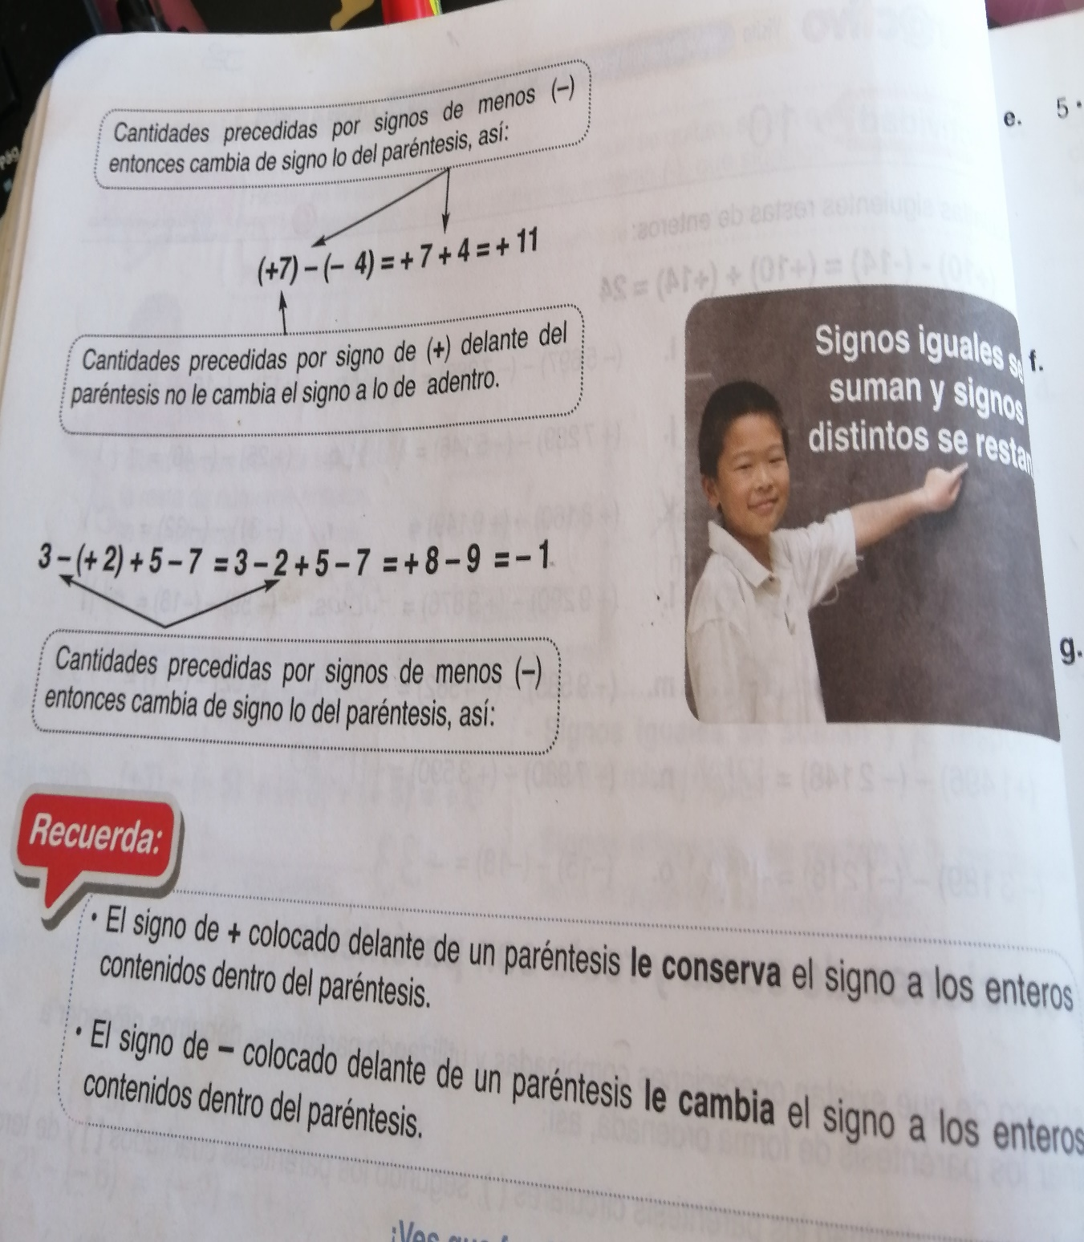

**Taller #6**

Calcula las siguientes restas de enteros. Página 49

1. (+10) – (-14) = (+10) + (+14) = 24 g. (-15) – (-18) =
2. (-8) – (-16) = h. (+17) – (-16) =
3. (+4) – (-14) = i. (+25) – (-46) =
4. (+12) – (-19) = j. (-31) – (-32) =
5. (-13) –(+15) = k. (-59) – (-18) =
6. (+21) – (-18) = l. (+62) –(-71) =

**Ministerio de Educación**

**Escuela Particular Bellas Luces**

**Módulo de Matemáticas**

**6°**

**Tema #7**

**Multiplicación de Números Enteros y sus Propiedades**

Copiar en su cuaderno (Matemáticas). Página 54 y 55 del libro.

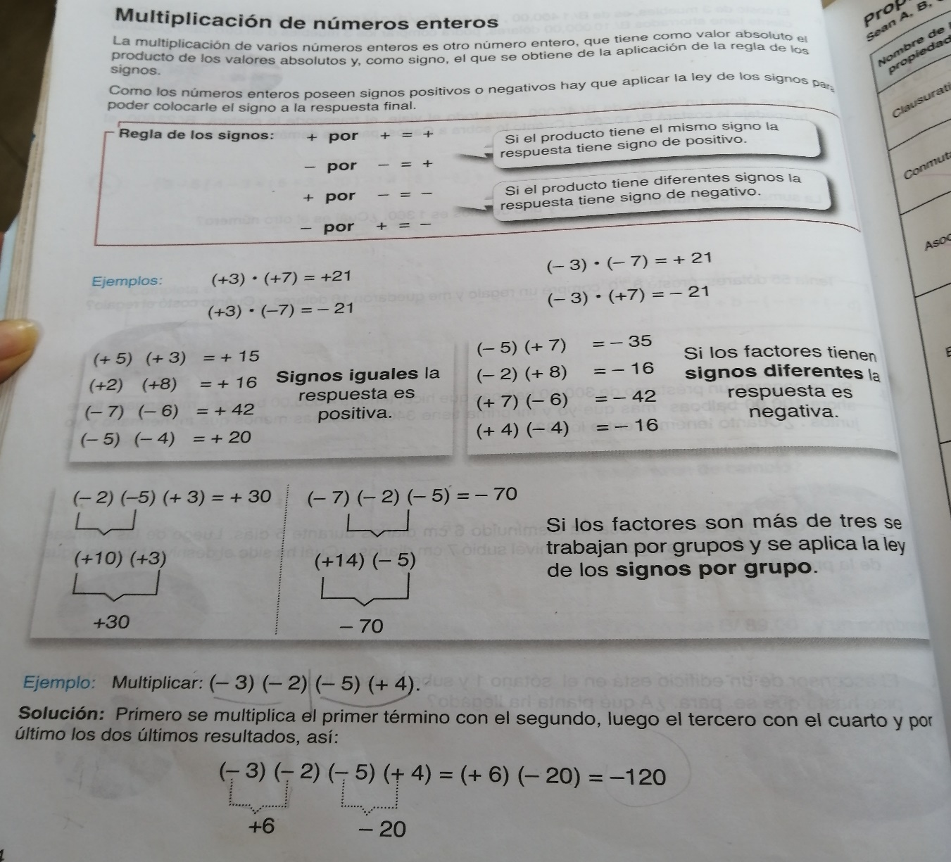

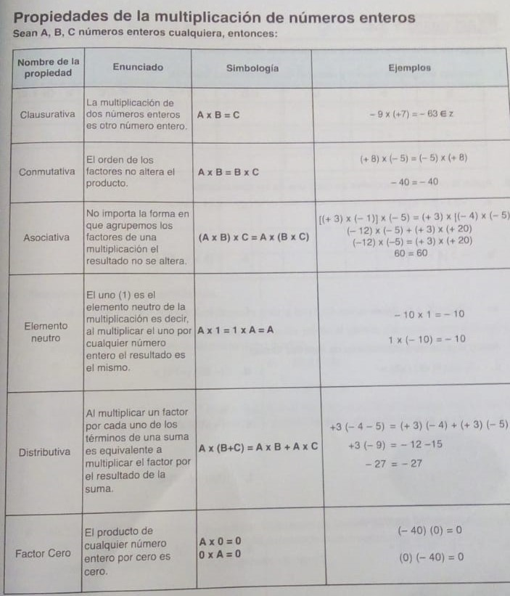

**Taller #7**

Páginas del libro 56 y 57

l. Completa el siguiente cuadro y resuelvo las operaciones indicadas:

|  |  |  |  |  |  |  |
| --- | --- | --- | --- | --- | --- | --- |
| a | b | c | a.b | a.c | b+c | a . (b+c) |
| -5 | -4 |  |  |  |  |  |
| -7 | +7 |  |  |  |  |  |
| -3 | +8 |  |  |  |  |  |

ll. Aplico la propiedad asociativa en cada una de las operaciones:

a.+3(-2 + 6) =

b. 5 (1 -3) =

c. 8 (-3 +1) =

lll. Aplico la propiedad conmutativa de distintas formas:

a. (-3) (4) (5) (-2) =

b. (-5) (+6) =

c. (-6) (0) (4) (-3) =

lV. Observo el ejemplo y completo la siguiente tabla

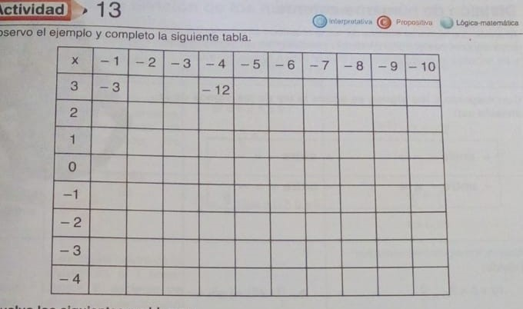

República de Panamá

Ministerio de Educación

Educación Particular

Centro Educativo: Bellas Luces San Miguelito Fecha:08 al 18/06

Profesor: Marcela Abrego

**Módulo Bisemanal**

Asignatura: Matemáticas Nivel: 6°

1ª Semana

|  |  |  |  |  |
| --- | --- | --- | --- | --- |
| Objetivos de Aprendizaje | Contenido | Actividades | Recursos didácticos | Evaluación |
| 1.Ordenar con seguridad nueros enteros de forma progresiva y regresiva en la sustracción | 1.Sustracción de Números Enteros | 1.Atendera indicaciones generales  2.Realizara una lluvia de idea con la maestra en el zoom.  3.Copiara en su cuaderno e  El plan que se le enviara por vía WhatsApp.  4. Desarrollará los ejercicios prácticos que están en la página del libro 49.  5.Aclarara dudas si las hay. | 1.Libro  2.Cuaderno  3.Boligrafo  4.Clases virtuales  5.Video | Diagnostica  Formativa  Sumativa |

2ª Semana

|  |  |  |  |  |
| --- | --- | --- | --- | --- |
| Objetivos de Aprendizaje | Contenido | Actividades | Recursos didácticos | Evaluación |
| 1.Utilizar la multiplicación de números enteros y de forma progresiva y regresiva con sus propiedades. | 1. La Multiplicación de Números Enteros con sus propiedades. | 1.Atendera indicaciones generales  2.Realizara una lluvia de idea con la maestra en el zoom.  3.Copiara en su cuaderno e  El plan que se le enviara por vía WhatsApp.  4.Desarrollará los ejercicios prácticos que están en la página del libro 56 y 57.  5.Aclarara dudas si las hay | 1.Libro  2.Cuaderno  3.Boligrafo  4.Clases virtuales  5.Video | Diagnostica  Formativa  Sumativa |

**Estén siempre alegres, oren sin cesar, den gracias a Dios en toda situación, porque esta es su voluntad para ustedes en Cristo Jesús.**

[**1 Tesalonicenses 5:16-18**](https://dailyverses.net/es/1-tesalonicenses/5/16-18)